|  |
| --- |
| Trang:chủ   * Đơn vị chủ sở hữu trang (logo, tên đơn vị,… * Giới thiệu được website có nội dung gì? (chủ đề, hình ảnh, bài viết,..) * Nơi cho phép tìm, xem các mục chi tiết hơn * Một số sp, bài viết giớ thiệu chung * Cho biết địa chỉ, thông tin liên lạc (tư cách pháp lý, sdt, mail, fax, link website,.. |
| Trang: nhóm sản phẩm   * Đơn vị chủ sở hữu trang (logo, tên đơn vị,… * Giới thiệu được website có nội dung gì? (chủ đề, hình ảnh, bài viết,..) * Nơi cho phép tìm, xem các mục chi tiết hơn * Hình ảnh, tên sp – mã sp, thông tin chung * Danh mục chung * Phụ: quản cáo, ds các sp nổi bât,… * Cho biết địa chỉ, thông tin liên lạc (tư cách pháp lý, sdt, mail, fax, link website,.. |
| Trang: đăng ký/đăng nhập ?mục đích   * Đơn vị chủ sở hữu trang (logo, tên đơn vị,… * Giới thiệu được website có nội dung gì? (chủ đề, hình ảnh, bài viết,..) * Nơi cho phép tìm, xem các mục chi tiết hơn * Form điền thông * Cho biết địa chỉ, thông tin liên lạc (tư cách pháp lý, sdt, mail, fax, link website,.. |
| Trang: Chi tiết sp   * Đơn vị chủ sở hữu trang (logo, tên đơn vị,… * Giới thiệu được website có nội dung gì? (chủ đề, hình ảnh, bài viết,..) * Nơi cho phép tìm, xem các mục chi tiết hơn * Chi tiết sản phẩm sp * Cho biết địa chỉ, thông tin liên lạc (tư cách pháp lý, sdt, mail, fax, link website,.. |
| Trang: Nhập hàng   * Đơn vị chủ sở hữu trang (logo, tên đơn vị,… * Giới thiệu được website có nội dung gì? (chủ đề, hình ảnh, bài viết,..) * Nơi cho phép tìm, xem các mục chi tiết hơn * Có 2 dạng: nhập từng sp, nhập file * Form (nhận những thông tin ơ bản, đặctrưng, ..) * Cho biết địa chỉ, thông tin liên lạc (tư cách pháp lý, sdt, mail, fax, link website,.. |
| Trang: đặt hàng, hóa đơn, hóa đơn chi tiết, giỏ hàng,… |
| Trang: Chính sách khuyến mại, bảo hành,… |
| Trang: thống kê: doanh thu (theo ngày, theo tuần,theo tháng, theo độ tuổi, mùa, best sale, HSD,.. |
|  |
|  |

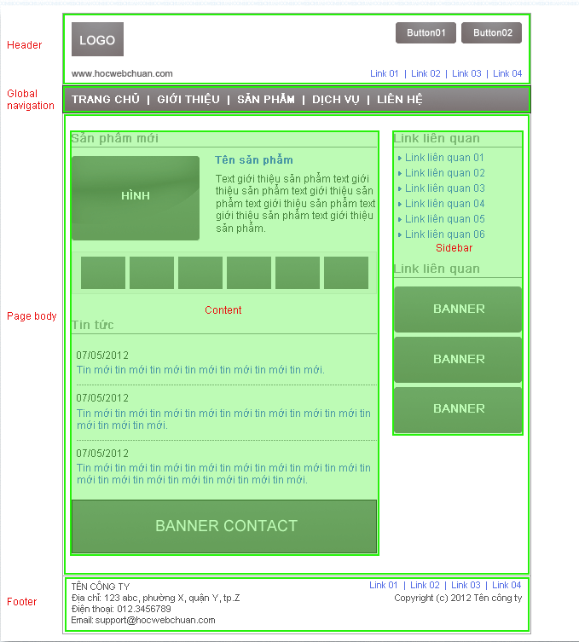

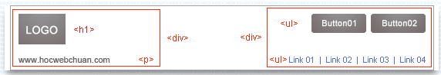

* **Phần bên trái:**

ta tạm gọi là **hLeft** (header left), phần này chứa logo và domain trang web

* + Logo sử dụng image nên ta dùng thẻ [<img />](https://hocwebchuan.com/tutorial/tut_html_inline.php#img), nhưng do logo là phần quan trọng nhất của trang, nên ta sử dụng thẻ [<h1>](https://hocwebchuan.com/tutorial/tut_html_hx.php) bao ngoài thẻ <img />.
  + Domain ta thấy cần bao bên ngoài bằng thẻ [<p>](https://hocwebchuan.com/tutorial/tut_html_p.php) là được.

<h1><img src="images/img_logo.gif" alt="" /></h1>  
<p>www.hocwebchuan.com</p>

* **Phần bên phải:** ta tạm gọi là **hRight** (header right), phần này chứa 2 button và một danh sách chứa link
  + 2 button này có thể coi như một danh sách không có thứ tự do đó ta có thể sử dụng thẻ [<ul><li>](https://hocwebchuan.com/tutorial/tut_html_ul.php#anchor02).
  + Danh sách chứa link cũng thuộc dạng danh sách không có thứ tự vì vậy ta cũng có thể sử dụng thẻ <ul><li>.

Để tiện cho việc điều khiển các thẻ, ta sử dụng 2 thẻ <div> bao bên ngoài phần bên trái và bên phải.

Hơn nữa, xác định vị trí các thẻ đóng, ta sử dụng [comment](https://hocwebchuan.com/reference/tag/tag_comment.php) để đánh dấu vị trí của các thẻ, lưu ý là những comment này không có giá trị layout hay thể hiện nội dung, đơn giản chỉ để cho tiện xác định các thẻ đóng.

<div id="header">  
<div class="hLeft">  
<h1><img src="images/img_logo.gif" alt="" /></h1>  
<p>XÂY DỰNG WEB>  
<!-- / class hLeft --></div>  
  
<div class="hRight">  
<ul>  
<li><a href="#"><img src="images/btn_name01.gif" alt="" /></a></li>  
<li><a href="#"><img src="images/btn_name02.gif" alt="" /></a></li>  
</ul>  
  
<ul>  
<li><a href="#">link 01</a></li>  
<li><a href="#">link 02</a></li>  
<li><a href="#">link 03</a></li>  
<li><a href="#">link 04</a></li>  
</ul>  
<!-- / class hRight --></div>  
<!-- / id header --></div>

Phần liên kết toàn cục: global navigation



<html>  
<head>  
<meta charset=utf-8" />  
<title>Tiêu đề trang web</title>  
</head>  
  
<body>  
<div id="layout">  
<div id="header">  
<div class="hLeft">  
<h1><img src="images/img_logo.gif" alt="" /></h1>  
<p>www.hocwebchuan.com</p>  
<!-- / class hLeft --></div>  
  
<div class="hRight">  
<ul>  
<li><a href="#"><img src="images/btn_name01.gif" alt="" /></a></li>  
<li><a href="#"><img src="images/btn_name02.gif" alt="" /></a></li>  
</ul>  
<ul>  
<li><a href="#">link 01</a></li>  
<li><a href="#">link 02</a></li>  
<li><a href="#">link 03</a></li>  
<li><a href="#">link 04</a></li>  
</ul>  
<!-- / class hRight --></div>  
<!-- / id header --></div>  
  
<div id="gNav">  
<ul>  
<li><a href="#">TRANG CHỦ</a></li>  
<li><a href="#">GIỚI THIỆU</a></li>  
<li><a href="#">SẢN PHẨM</a></li>  
<li><a href="#">DỊCH VỤ</a></li>  
<li><a href="#">LIÊN HỆ</a></li>  
</ul>  
<!-- / id gNav --></div>  
  
<div id="pageBody">  
<div id="content">  
Viết nội dung phần content ở đây  
<!-- / id content --></div>  
  
<div id="sidebar">  
Viết nội dung phần sidebar ở đây  
<!-- / id sidebar --></div>  
<!-- / id pageBody --></div>  
  
<div id="footer">  
Viết nội dung phần footer ở đây  
<!-- / id footer --></div>  
<!-- / id layout --></div>  
</body>  
</html>

Phần nội dung chính : content

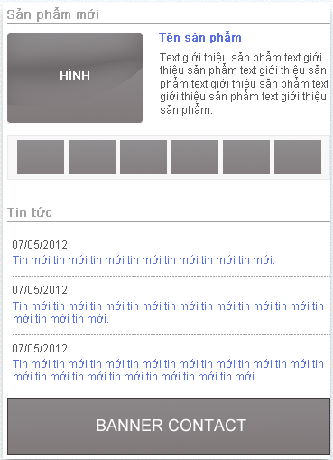

**Phần "Sản phẩm mới"**

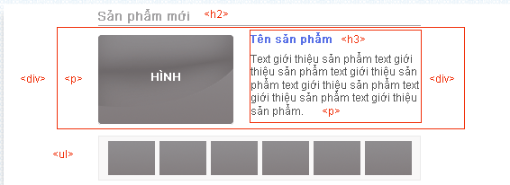

* Phần tiêu đề "Sản phẩm mới" ta sử dụng <h2> (vì <h1> đã sử dụng cho logo trong phần header).
* Đối với hình lớn, ta sử dụng thẻ <p>.
* Phần nội dung bên phải, ta sử dụng thẻ <div> bao bên ngoài để tiện điều khiển, bên trong ta thấy nội dung có một tiêu đề ta sử dụng thẻ <h3> và đoạn text giới thiệu ta sử dụng thẻ <p>.
* Phần còn lại là danh sách hình nhỏ, ta sử dụng thẻ danh sách <ul><li>
* Để phân biệt phần sản phẩm mới và danh sách những sản phẩm khác, ta sử dụng thẻ
* <div> nhóm phần sản phẩm mới lại.

<h2>Sản phẩm mới</h2>  
<div class="newProduct">  
<p><img src="images/img_products_new01.jpg" alt="" /></p>  
<div>  
<h3>Tên sản phẩm</h3>  
<p>Text giới thiệu sản phẩm text giới thiệu sản phẩm text giới thiệu sản phẩm text giới thiệu sản phẩm text giới thiệu sản phẩm text giới thiệu sản phẩm.</p>  
</div>  
<!-- / class newProduct --></div>  
<ul>  
<li><a href="#"><img src="images/img_products01.jpg" alt="" /></a></li>  
<li><a href="#"><img src="images/img_products02.jpg" alt="" /></a></li>  
<li><a href="#"><img src="images/img_products03.jpg" alt="" /></a></li>  
<li><a href="#"><img src="images/img_products04.jpg" alt="" /></a></li>  
<li><a href="#"><img src="images/img_products05.jpg" alt="" /></a></li>  
</ul>

**Phần "Tin tức"**

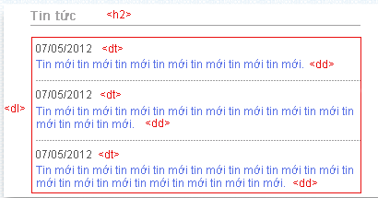

* + Phần tiêu đề "Tin tức" vì cùng cấp với tiêu đề "Sản phẩm mới" nên ta tiếp tục sử dụng <h2>.
  + Phần bên dưới có dạng danh sách có nội dung và các mục, do đó ta sử dụng bộ 3 thẻ [<dl>, <dt>, <dd>](https://hocwebchuan.com/tutorial/tut_html_dl.php).

<h2>Tin tức</h2>  
<dl class="news">  
<dt>07/05/2012</dt>  
<dd><a href="#">Tin mới tin mới tin mới tin mới tin mới tin mới tin mới.</a></dd>  
  
<dt>07/05/2012</dt>  
<dd><a href="#">Tin mới tin mới tin mới tin mới tin mới tin mới tin mới tin mới tin mới tin mới tin mới.</a></dd>  
  
<dt>07/05/2012</dt>  
<dd><a href="#">Tin mới tin mới tin mới tin mới tin mới tin mới tin mới tin mới tin mới tin mới tin mới tin mới tin mới tin mới tin mới.</a></dd>  
</dl>

* **Phần banner:**



* + Phần banner này ta thấy chỉ là một tấm hình, do đó chỉ cần sử dụng thẻ <p> chứa thẻ

<img /> là đủ, tất nhiên phải có thẻ <a> để tạo liên kết:

<p><a href="#"><img src="images/bnr_name01.gif" alt="" /></p>

Phần nội dung phụ: Sidebar

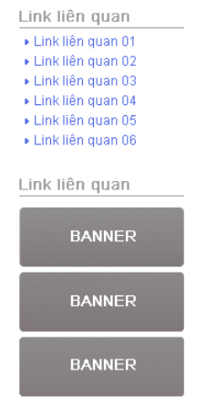 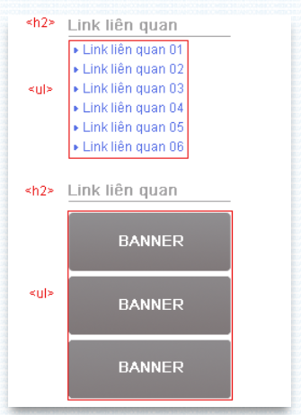

* Vì phần "content" và phần "sidebar" có nội dung riêng biệt, nên phần tiêu đề <hx> cũng sẽ độc lập nhau, không cần code thứ tự tiêu đề của phần sidebar theo phần content, do đó ta tiếp tục sử dụng <h2> cho phần sidebar này.
* Hai phần "link liên quan" ta thấy có cấu trúc của một danh sách, do đó cả 2 ta sử dụng thẻ <ul> và <li> là đủ thể hiện.

Phần cuối trang web: Footer

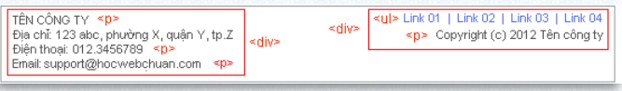

* **Phần bên trái:** tạm gọi là **fLeft** (footer left), phần này gồm có tên công ty, địa chỉ và email, cả 3 đều có thể sử dụng thẻ <p> đều được, riêng nội dung về địa chỉ, ta có thể dùng thẻ <p> hay thẻ [<address>](https://hocwebchuan.com/reference/tag/tag_address.php) đều được, còn phần email ta sẽ cho một liên kết để cho người dùng khi lick vào sẽ mở ra một ứng dụng gửi mail.

<div class="fLeft">  
<p>TÊN CÔNG TY</p>  
<p>Địa chỉ: 123 abc, phường X, quận Y, tp.Z<br />  
Điện thoại: 012.3456789</p>  
<p>Email: <a href="mailto:support@hocwebchuan.com">support@hocwebchuan.com</a></p>  
<!-- / class fLeft --></div>

* **Phần bên phải:** tạm gọi là **fRight** (footer right), phần này gồm một danh sách liên kết và một dòng copyright, đối với danh sách liên kết ta sử dụng cặp thẻ <ul> và <li>, riêng dòng copyright ta sử dụng thẻ <p>.

<div class="fRight">  
<ul>  
<li><a href="">Link 01</a></li>  
<li><a href="">Link 02</a></li>  
<li><a href="">Link 03</a></li>  
<li><a href="">Link 04</a></li>  
</ul>  
<p>Copyright (c) 2012 Tên công ty</p>  
<!-- / class fRight --></div>